Работники должны определиться с формой трудовой книжки
до 31 октября 2020 года.

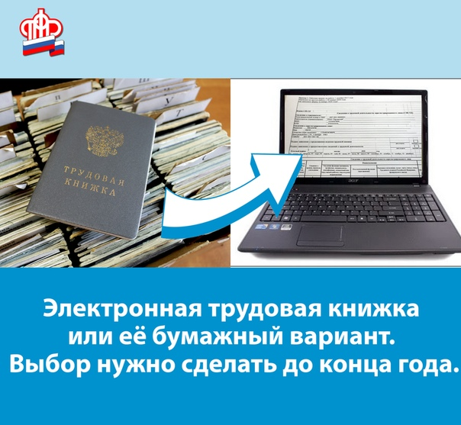
Клиентская служба (на правах отдела) в Муслюмовском районе напоминает работодателям о том, что они обязаны до 31 октября 2020 г. включительно проинформировать своих работников о праве выбора формы ведения трудовой книжки*.
Работодателю следует в письменной форме уведомить каждого работника об изменениях в трудовом законодательстве по формированию сведений о трудовой деятельности в электронном виде, а также о праве работника сделать выбор - сохранить бумажную трудовую книжку (при ведении электронного варианта) или вести только электронную трудовую книжку.
Работник, в свою очередь, в срок до 31 декабря 2020 года включительно должен предоставить письменное заявление работодателю о своем выборе. Информация о поданном работником заявлении включается в сведения о его трудовой деятельности, представляемые работодателем для хранения в информационных ресурсах Пенсионного фонда Российской Федерации.
Напомним, с начала текущего года данные о трудовой деятельности работников формируются в электронном виде. Работодатели (кадровые службы) представляют информацию в ПФР в том случае, если за отчетный период происходили: прием на работу или увольнение, перевод работника на другую должность и пр., а также если работник подавал заявление о выборе формы ведения трудовой книжки.

*Постановление Правительства Российской Федерации от 19 июня 2020 г. No887 «Об особенностях правового регулирования трудовых отношений и иных непосредственно связанных с ними отношений в 2020 году»

